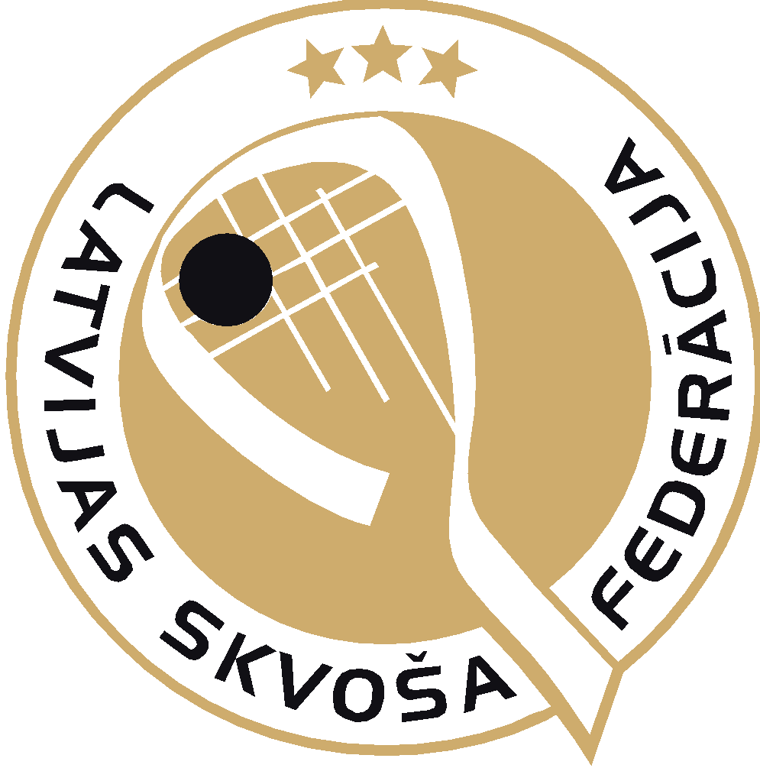
Pielikums Nr.1 Valdes lēmumam
18. Latvijas čempionāta skvošā nolikums
Apstiprināts ar Latvijas Skvoša federācijas valdes lēmumu 2021.gada 04.augustā.
Latvijas čempionātā skvošā (turpmāk tekstā - Čempionāts) ir nozīmīgākās Latvijas skvoša sacensības, kuras norisinās reizi gadā un to ietvaros tiek noteikti Latvijas čempioni skvošā.

- Organizatori
  - Čempionātu skvošā organizē Latvijas Skvoša Federācija (LSF) ar nacionālo sporta federāciju valsts atbalsta programmas „Valsts sportam” atbalstu un privāto atbalstītāju atbalstu.
  - Čempionāta spēles noritēs pēc Pasaules Skvoša Federācijas (PSF) noteikumiem (šeit):
- Sacensību norises vieta un laiks
  - Čempionāts norisinās PEPSI CENTRS, Uzvaras bulvārī 10, Rīgā.
  - Čempionāta norises datumi:
    - Čempionāta 1 daļa - vīrieši un sievietes: 2021.gada 09.-10. oktobrī, Čempionāta atklāšana plkst. 09:50, spēļu sākums plkst. 10:00.
    - Čempionāta 2 daļa - juniori un seniori: 2021.gada 23.-24. oktobrī, Čempionāta atklāšana plkst. 09:50, spēļu sākums plkst. 10:00.

- Dalība
  - Sacensībās drīkst piedalīties Latvijas Republikas pilsoņi, nepilsoņi un ārvalstu pilsoņi, kas vismaz 3 gadus pirms Čempionāta sākuma datuma ir pastāvīgi uzturējušies Latvijā un kuri šajā periodā nav pārstāvējuši citu valsti atzītās skvoša sacensībās.
  - Visiem spēlētājiem, izņemot juniorus, kas piedalīties Čempionātā, ir jābūt derīgai spēlētāja licencei. Esošās licences derīguma termiņu var apskatīt autorizējoties spēlētāja individuālajā profilā LSF mājas lapā https://squash.lv/players/sign_in. Spēlētāji dalībai Čempionātā var reģistrēties rankedin aplikācijā vai sūtot e-pastu play@squash.lv (norādot vārdu, uzvārdu un dzimšanas datumu).
  - Dalībai Čempionātā var iegādāties 2 veidu licences:
    - Gada licence, kura derīga turpmākiem 12 mēnešiem no apmaksas brīža vai dalības 1. turnīrā – vīriešiem un sievietēm 14.00 EUR, junioriem licences nav nepieciešamas.
    - Viena turnīra licence, kura derīga vienam turnīram, un tās maksa ir 5 EUR.
  - Junioru sacensībās spēlētājs var pieteikties un piedalīties junioru spēlētāju klasē atbilstoši savam vecumam, kā arī vecākā junioru spēlētāju klasē.
  - Senioru sacensībās spēlētājs var pieteikties un piedalīties senioru spēlētāju klasē atbilstoši savam vecumam, kā arī jaunākā senioru spēlētāju klasē.
  - Vīrieši piedalās vīriešu spēlētāju klasēs, sievietes piedalās sieviešu spēlētāju klasēs.
  - Spēlētāji var pieteikties ne vairāk kā divās spēlētāju klasēs.

- Spēlētāju klases
  - Ikviens spēlētājs var piedalīties ikvienā no sava dzimuma spēlētāju klasēm, izņemot, ja spēlētāju klasei ir noteikts kāds vecuma ierobežojums.
  - Čempionāta sacensības noritēs sekojošās spēlētāju klasēs:
    - Vīriešiem un sievietēm:
      - “Vīrieši Open” - tiek noteikts valsts čempions;
      - “Sievietes Open” - tiek noteikta valsts čempione;
      - “Vīrieši M2”;
      - “Sievietes W2”;
    - Senioriem vīriešiem un sievietēm:
      - “Seniori 35+” - drīkst piedalīties spēlētāji, kuriem uz sacensību dienu ir 35 gadi vai vecāki;
      - “Seniores 35+” - drīkst piedalīties spēlētājas, kurām uz sacensību dienu ir 35 gadi vai vecākas;
      - “Seniori 40+” - drīkst piedalīties spēlētāji, kuriem uz sacensību dienu ir 40 gadi vai vecāki;
      - “Seniores 40+” - drīkst piedalīties spēlētājas, kurām uz sacensību dienu ir 40 gadi vai vecākas;
      - “Seniori 45+” - drīkst piedalīties spēlētāji, kuriem uz sacensību dienu ir 45 gadi vai vecāki;
      - “Seniori 50+” - drīkst piedalīties spēlētāji, kuriem uz sacensību dienu ir 50 gadi vai vecāki;
      - “Seniori 55+” - drīkst piedalīties spēlētāji, kuriem uz sacensību dienu ir 55 gadi vai vecāki;
    - Junioriem un juniorēm:
      - “Juniori BU19” - drīkst piedalīties juniori līdz 19 gadiem (neieskaitot), tiek noteikts valsts čempions;
      - “Juniores GU19” - drīkst piedalīties juniores līdz 19 gadiem (neieskaitot), tiek noteikta valsts čempione;
      - “Juniori BU17” - drīkst piedalīties juniori līdz 17 gadiem (neieskaitot);
      - “Juniores GU17” - drīkst piedalīties juniores līdz 17 gadiem (neieskaitot);
      - “Juniori BU15” - drīkst piedalīties juniori līdz 15 gadiem (neieskaitot);
      - “Juniores GU15” - drīkst piedalīties juniores līdz 15 gadiem (neieskaitot);
      - “Juniori BU13” - drīkst piedalīties juniori līdz 13 gadiem (neieskaitot);
      - “Juniores GU13” - drīkst piedalīties juniores līdz 13 gadiem (neieskaitot);
  - Senioru un junioru spēlētāju klasēs spēlētāji var pieteikties un piedalīties spēlētāju klasē atbilstoši savam vecumam. Senioriem ir atļauts pieteikties jaunākā senioru spēlētāju klasē, savukārt, junioriem – vecākā junioru spēlētāju klasē.
  - Organizatoriem ir tiesības mainīt čempionāta spēlētāju klašu skaitu un izspēles kārtību atkarībā no spēlētāju skaita, kuri pieteiks savu dalību Čempionātā
    - Maksimālais dalībnieku skaits Vīriešu un Sieviešu Open klasēs ir 32 spēlētāji. Ja atsevišķi kādā no Open klasēm būs pieteikušies vairāk kā 32 dalībnieki, tad spēlētāji, kuri atrodas zemāk reitingā vai, ja nav reitingā, tad tie, kuri pieteikušies Čempionātam vēlāk, tiek novirzīti dalībai attiecīgi M2 vai W2 klasēs.
    - Ja pēc vecuma augstākā Senioru klasē nav vismaz 5 spēlētāji, tad visi šīs senioru klases spēlētāji tiek pievienoti pēc vecuma par vienu klasi zemākai (jaunākai) senioru klasei, līdz apvienotajā senioru klasē ir vismaz 5 spēlētāji.

- Čempionāta reitinga kategorija un reitinga punktu piešķiršana
  - Čempionātam tiek piešķirta augstākā “A+” reitinga kategorija.
  - Reitinga punktu piešķiršana:
    - par 1.vietu Vīriešu vai Sieviešu Open klasēs tiek piešķirti 1000 punktu;
    - par 1.vietu M2 vai W2 klasēs tiek piešķirti 200 punktu;
    - par 1.vietu jebkurā no senioru klasēm (tiek pielīdzināta M3/W3 klasei) tiek piešķirti 80 punktu;
    - par dalību junioru klasēs tiek piešķirti 100-500 punktu, atkarībā no junioru grupas;
    - Detalizētāka tabula ar piešķirtajiem reitinga punktiem atkarībā no izcīnītās vietas konkrētajā klasē skatīt www.squash.lv mājas lapā, sadaļā “TURNĪRI” (https://squash.lv/pages/reitinga-sistema);
    - Ja spēlētājs piedalās abās Čempionāta daļās, tad reitinga ieskaitē tiek ieskaitīti katrā daļā nopelnītie reitinga punkti. Ja spēlētājs vienā Čempionāta daļā piedalās vairākās spēlētāju klasēs, tad reitinga ieskaitē tiek ņemti vērā punkti no tās klases, kurā saņemtie punkti ir augstāki.

- Spēles inventārs
  - Visās spēlēs tiks izmantotas Dunlop xx (divi dzelteni punktiņi), melnas skvoša bumbiņas. Čempionāta organizatori nodrošinās katru spēli ar skvoša bumbiņu.
  - Spēlētājam jāizmanto skvošam paredzētas raketes, apavi un apģērbs.
  - Junioriem sacensībās obligāta prasība ir acu aizsargs.

- Čempionāta izspēles kārtība un spēlētāju izsēšana
  - Čempionāta izspēles kārtība:
    - Vīriešu un sieviešu Open spēlētāju klasēs neatkarīgi no spēlētāju klasēs pieteikto spēlētāju skaita tiek izmantota izslēgšanas turnīra izspēles kārtība monrad – tikai katras kārtas spēļu uzvarētāji turpina cīnīties par 1.vietu, Čempionātā izsētie nr.1 un nr.2 var tikties tikai finālā.
    - Pārējās spēlētāju klasēs izspēles kārtība tiks noteikta atkarībā no spēlētāju skaita. Tiks izmantota monrad (augstāka prioritāte) vai grupu turnīra izspēles kārtība round robin, kura paredz, ka grupu ietvaros katrs spēlētājs izspēlē ar katru spēlētāju un atbilstoši vietu secībai tiek noteikts vietu sadalījums Čempionātā vai arī (1) notiek jaunu grupu izveide starp visu grupu attiecīgo vietu ieguvējiem (2) vai arī izveidots monrad izspēles kārtības sadalījums, kuru ietvaros tiek noteikts vietu sadalījums Čempionātā.
    - Neatkarīgi no izmantotās izspēles kārtības, Čempionāta ietvaros tiek izspēlētās spēles par visām vietām.
    - Spēlētāju izsēšanā un izspēles kārtībā tiek izmantoti principi, kas aprakstīti “Latvijas skvoša federācijas spēlētāju reitinga un reitingu turnīru nolikumā”, kas pieejams www.squash.lv mājas lapā, sadaļā “REITINGS” (https://squash.lv/pages/reitinga-sistema).
    - Katrā spēlētāju klasē, katram spēlētājam tiek plānotas vismaz 3 spēles.
    - Visas Čempionāta spēles norisinās līdz 3 uzvarētiem geimiem (best of 5). Organizatori koordinēs spēļu kārtību uz vietas, izvietojot nepieciešamo informāciju (spēlētāju sadalījumu pa spēlētāju klasēm, izspēļu kārtību, spēļu rezultātus, Čempionāta nolikumu) pie informācijas stenda un/vai spēļu kortiem.
  - Spēlētāju izsēšana spēlētāju klašu ietvaros:
    - Čempionāta 1.daļā seniori un juniori spēlētāju klasēs tiek izsēti pēc pozīcijām 2021.gada oktobra reitingā (reitings uz 01.10.2021.).
    - Čempionāta 2.daļā vīrieši un sievietes spēlētāju klasēs tiek izsēti pēc pozīcijām 2021.gada oktobra reitingā (reitings uz 01.10.2021.).
    - Čempionātā nevienam spēlētājam netiek izsniegts wild card.
    - Vīriešu un sieviešu OPEN spēlētāju klasēs neatkarīgi no spēlētāju skaita tiek izsēti pirmie 16 spēlētāji, pārējie spēlētāji tiek pielozēti pie izsētajiem spēlētājiem. Atkarībā no spēlētāju skaita, augstāk izsētajiem spēlētājiem var tikt piešķirta iespēja no 1. kārtas tikt nākamajā kārtā bez spēles (BYE).

- Tiesāšana un rezultāti
  - Katrai spēlei ir paredzēts spēles tiesnesis. Pirmajai spēlei spēles tiesnesi nozīmē Čempionāta organizators.
  - Visās spēlētāju klasēs, izņemot Vīriešu un sieviešu Open, katrai nākamajai spēlei par tiesnesi kļūst spēlētājs, kurš uzvar spēli. Open spēlētāju klasēs spēli tiesā spēlētājs, kurš zaudē iepriekšējo spēli.
  - Rezultātus pēc katras spēles tiesnesis ievada RankedIn aplikācijā vai ievada rakstiski protokolā un nodod Čempionāta organizatoram, kurš to ievada kopējā tabulā.
  - Čempionāta rezultātu tabulas tiks izvietotas pie informācijas stenda, kā arī spēļu rezultāti pēc Čempionāta tiks publicēti, izmantojot RankedIn sistēmu.
  - 17.Latvijas čempionāta (2019.gada) rezultāti ir pieejami šeit.

- Balvas
  - Visu spēlētāju klašu pirmo trīs vietu ieguvējiem tiks piešķirti godalgoto vietu ieguvēju kausi un medaļas.
  - Katras spēlētāju klases labākās trīs vietas saņems balvas.

- Dalības maksas
  - Latvijas Skvoša federācija nosaka Čempionāta dalības maksas un publicē to apmērus un pieteikšanās termiņus, pirms Čempionāta norises.
  - Līdz pieteikšanās termiņam, Čempionāta dalībniekiem ir tiesības, norādot pamatojumu, rakstiski pieprasīt atgriezt samaksāto Čempionāta dalības maksu un Latvijas Skvoša federācija šajā gadījumā atgriež dalībniekam 80% no samaksātās dalības maksas.
  - Pēc Čempionāta pieteikšanās termiņa, Čempionāta dalībniekiem nav tiesības pieprasīt atgriezt samaksātās dalības maksas.

- Čempionāta vispārējā informācija
  - Dalībnieks ir atbildīgs par savu veselības stāvokli Čempionāta laikā.
  - Visi spēlētāji piedalās Čempionātā, ievērojot savstarpējās cieņas un godīguma principus. Čempionāta organizatoriem ir tiesības atstādināt dalībnieku no Čempionāta, ja netiek ievēroti šie principi.
  - Čempionāta laikā tiks veikta fotografēšana. Uzņemtie foto var tik publicēti Sociālajos tīklos organizētāja un pasākuma popularizēšanas nolūkos, kā arī var tikt uzglabāti un izmantoti organizētāja vajadzībām.
  - Čempionāta organizators nodrošina medicīnas personāla, kas var sniegt pirmo neatliekamo palīdzību, klātbūtni Čempionāta laikā.

